Rapor Tanzim Tarihi /Saati: |  | Rapor No:
GÖNDEREN MAKAM |  | MUAYENE EDİLENİN
Resmî Yazı Tarihi,No: |  | T.C. Kimlik No:
EŞLİK EDEN RESMÎ GÖREVLİNİN |  | Adı Soyadı:
Adı Soyadı: |  | Baba Adı:
 |  | Doğum Yeri/ Tarihi:
Sicil No: |  | Cinsiyeti: Kadın ( ) Erkek ( )
MUAYENEYE GÖNDERİLME NEDENİ: |  | Mesleği:
MUAYENE EDİLENİN TIBBİ KİMLİĞİ (Geçerli kimlik belgesi olmayanlar için doldurulacaktır)
MUAYENE KOŞULLARI ( Bu bölümü, gözaltı işlemi ve insan hakları ihlali iddiası nedeniyle muayeneye getirilen kişiler için mutlaka doldurunuz.)
Uygun Ortam Sağlandı Mı? | Evet ( ) |  | Hayır ( ) Nedeni:
Muayene Sırasında Bulunan Kişiler: | Tabip ve muayene edilen ( ) |  |  |  | Güvenlik görevlisi ( )
 | Sağlık mesleği mensubu personel ( ) |  |  |  | Muayene edilenin müdafii ( )
MUAYENEYE ESAS OLAYLA İLGİLİ BİLGİLER (Bu bölümdeki bilgileri, muayeneye getirilen kişinin ifadelerine göre doldurunuz.)
OLAYIN ÖYKÜSÜ: (Tarih ve saat bilgilerini belirtmeyi unutmayınız.)

MUAYENE EDİLENİN ŞİKÂYETLERİ:
Muayene Tarihi: |  |  |  | Muayene Saati:
MUAYENE EDİLENİN TIBBİ ÖZGEÇMİŞİ:
Hekim Adı Soyadı: İmza/Kaşe

Bu Rapor, EK FORMLAR DAHİL toplam ........ sayfa olup, her bir sayfa üç surettir Sayfa -
Muayene Edilenin Adı Soyadı: |  |  |  | Rapor Tarihi / No :
İSTENİLEN KONSÜLTASYONLAR (Konsültasyon istemlerinizi bu kısma yazınız; konsültasyon bulguları yazılmak üzere KONSÜLTASYON MUAYENE RAPORU formu ilave ediniz. Konsültasyon bulgularına, Raporun Sonuç kısmında özetle yer veriniz.)
MUAYENE BULGULARI ( Bu Bölümde, bütün kısımların doldurulması gerekmemektedir. Olaya, iddiaya, talebe ve muayene bulgularına göre gerekli görülenleri yapınız ve ilgili kısmı doldurunuz.)
Muayene Tarihi: |  |  | Muayene Saati:
SİSTEM MUAYENELERİ (Tespit edilen diğer bulgularla ilgili sistemi işaretleyiniz ve bulguları belirtiniz.
(İNTRA ORAL ve EKSTRA ORAL MUAYENE BULGULARI))
TETKİKLER (İstediğiniz tetkikleri işaretleyerek sonuçları yazınız.)
Tomografi ( ) | Periapikal film ( ) | Panaromik film ( ) |  | Ultrasonografi ( ) | Biyopsi ( ) | Diğer ( )............................................
EKLENEN KONSÜLTASYON RAPORLARI ve TIBBİ BELGE ÖRNEKLERİ
(Varsa Rapora eklenen Vücut Diyagramı, Konsültasyon Muayene Raporu, Psikiyatrik Muayene/Konsültasyon Raporu ve diğer tıbbî belge örneklerini belirtiniz.)
SONUÇ (Bu kısmı, Genelge ve Rehberde belirtilen hususları dikkate alarak doldurunuz. Tıbbî terimleri kısaltma yapmadan tam olarak yazınız. Boş kalan kısımları çizerek iptal ediniz. Talep edilmişse veya gerek görülmüşse, kişinin ALKOL MUAYENESİ sonucunu bu kısımda belirtiniz. Sonuçları açık ve anlaşılır bir şekilde; düzgün el yazısıyla yazınız.)
Bu Rapor, EK FORMLAR DAHİL toplam ........ sayfa olup, her bir sayfa üç surettir Sayfa -
Muayene edilenin Adı Soyadı : | Rapor Tarihi ve No :
Travmaya uğrayan diş/dişleri şema üzerinde belirtiniz:
SAĞ ÜST ÇENE | SOL ÜST ÇENE
18 17 16 15 14 13 12 11 | 21 22 23 24 25 26 27 28
48 47 46 45 44 43 42 41 | 31 32 33 34 35 36 37 38
SAĞ ALT ÇENE | SOL ALT ÇENE

SAĞ ÜST ÇENE | SOL ÜST ÇENE
55 54 53 52 51 | 61 62 63 64 65
85 84 83 82 81 | 71 72 73 74 75
SAĞ ALT ÇENE | SOL ALT ÇENE
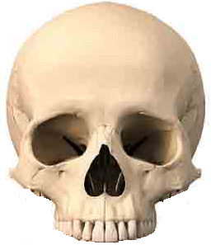
Travma ile ilgili bilgileri ve kırık hattını aşağıdaki şekil üzerinde gösteriniz:
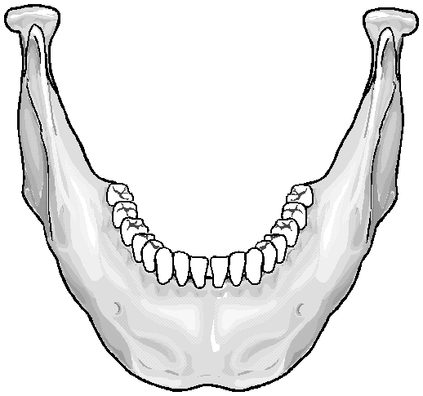
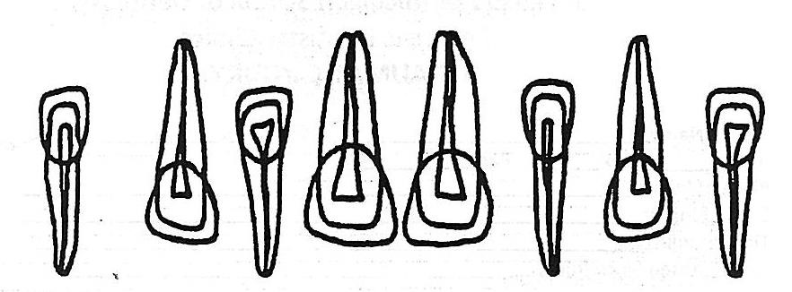

MUAYENEYİ YAPAN ve RAPORU DÜZENLEYEN TABİBİN | Adıyaman Üniversitesi Diş Hekimliği Uygulama Ve Araştırma Merkezi  Mühür
Adı Soyadı:
Diploma No:
İmzası:
Bu Rapor, EK FORMLAR DAHİL toplam ........ sayfa olup, her bir sayfa üç surettir Sayfa -

